Федеральное государственное образовательное бюджетное учреждение высшего образования
«Финансовый университет при Правительстве Российской
Федерации»
(Финансовый университет)

Колледж информатики и программирования

ОТЧЁТ
по практике
(учебной, производственной (по профилю специальности)/производственной преддипломной) (выбрать нужное)
Специальность
(код) (наименование)
Профессиональный модуль

(код) (наименование)
Выполнил:
Студент (-ка) курса учебной группы
(номер) (номер)

(подпись) (инициалы, фамилия)
Проверили:
Руководитель практики от

(наименование профильной организации)

(наименование должности) (инициалы, фамилия)

(подпись)
М.П.
Руководитель практики от Колледжа информатики и программирования

(квалификационная (инициалы, фамилия) категория) звание, должность)

(оценка) (подпись)

Москва – 2025

СОДЕРЖАНИЕ
ВВЕДЕНИЕ 4
ОБЩАЯ ЧАСТЬ 5
Глава 1. Описание и анализ разрабатываемой информационной системы 5
1.1 Характеристика информационной системы 5
1.2 Хранение проекта в системе контроля версий 5
1.3 Структура и описание базы данных 6
1.4 Скрипт базы данных 7
1.5 Результаты работы WPF-приложения 7
1.6 Диаграмма прецедентов 13
Глава 2. Реализация решения транспортной задачи 16
2.1 Начальный план методом северо-западного угла 16
2.2 Начальный план методом минимальных элементов 17
2.3 Проверка оптимальности 18
ЗАКЛЮЧЕНИЕ 23
СПИСОК ЛИТЕРАТУРЫ 24
ПРИЛОЖЕНИЕ А 25

Перечень работ, выполняемых в ходе учебной практики

Раздел профессионального модуля | Виды работ
Раздел 1 ПМ.02 Разработка программного обеспечения  МДК.02.01 Технология разработки программного обеспечения | Анализ выбранной предметной области  Разработка и оформление технического задания на программное средство  Построение архитектуры программного средства  Анализ требований и построение необходимых диаграмм
Раздел 2 ПМ.02 Средства разработки программного обеспечения  МДК.02.02 Инструментальные средства разработки программного обеспечения | Разработка структуры, перечня артефактов и протоколов проекта  Командная работа над проектом с использованием системы контроля версий  Отладка программного проекта  Тестирование и анализ качества программного средства  Документирование результатов тестирования
Раздел 3. Моделирование в программных системах  МДК.02.03 Математическое моделирование | Построение различных типов математических моделей  Разработка модуля по построенной математической модели и его интеграция в программное обеспечение  Составление тестовых наборов для проверки работоспособности математической модели и тестирования программы

ВВЕДЕНИЕ

Цель учебной практики – освоение технологий разработки программного обеспечения, проектирования, реализации информационных систем и применение математических методов для решения задач. В рамках практики были рассмотрены вопросы анализа предметной области, проектирования архитектуры программного средства, разработки пользовательского интерфейса и работы с базами данных.
В ходе выполнения практики была разработана информационная система управления пользователями на платформе WPF с использованием языка программирования C# и СУБД Microsoft SQL Server. Дополнительно была реализована транспортная задача как пример математической модели, применяемой в программных системах, с использованием классических методов оптимизации.
Задачи:
- Анализ предметной области и формирование требований к программному средству;
- проектирование структуры информационной системы и базы данных;
- разработка и отладка WPF-приложения с использованием современных инструментальных средств;
- реализация алгоритмов решения транспортной задачи и анализ их результатов.

ОБЩАЯ ЧАСТЬ

Глава 1. Описание и анализ разрабатываемой информационной системы

1.1 Характеристика информационной системы

В ходе практики была разработана информационная система управления пользователями на базе технологии WPF с использованием языка программирования C# и системы управления базами данных Microsoft SQL Server. Проект реализован в виде настольного WPF-приложения с использованием архитектуры, основанной на технологии Entity Framework.

1.2 Хранение проекта в системе контроля версий

Для хранения и ведения разработки проекта использовалась система контроля версий Git.
В репозитории присутствует файл README.md, содержащий описание проекта, инструкцию по запуску приложения и используемые технологии. Исходный код WPF-приложения снабжён XML-комментариями, что повышает читаемость кода и облегчает его сопровождение.
Ссылка на репозиторий проекта:
[ссылка на GitHub].

1.3 Структура и описание базы данных

Для хранения данных информационной системы используется база данных WpfApp1, разработанная в СУБД Microsoft SQL Server.
Таблица базы данных – таблица User, в которой хранятся данные о пользователях системы. Структура таблицы (рисунок 1).

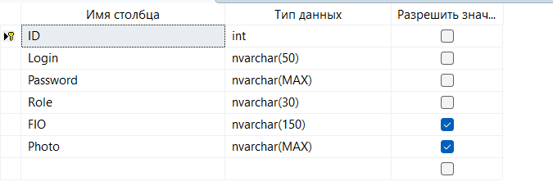
Рисунок 1 – Структура таблицы

Обозначение полей:
- ID – уникальный идентификатор пользователя.
- FIO – фамилия, имя и отчество пользователя.
- Login – логин пользователя.
- Password – хэш пароля пользователя.
- Role – роль пользователя в системе.
- Photo – путь к фотографии пользователя.
Для демонстрации работы системы в таблицу базы данных было добавлено 10 записей. Содержимое таблицы базы данных (рисунок 2).

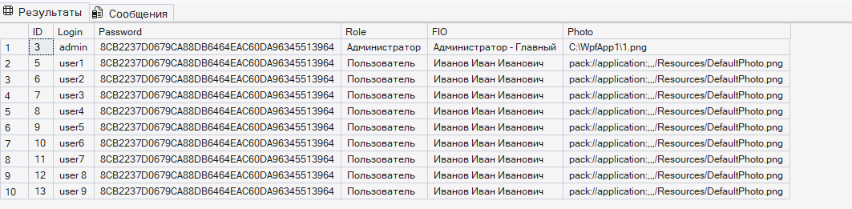
Рисунок 2 – Содержимое базы данных

1.4 Скрипт базы данных

Sql-скрипт базы данных (рисунок 3).

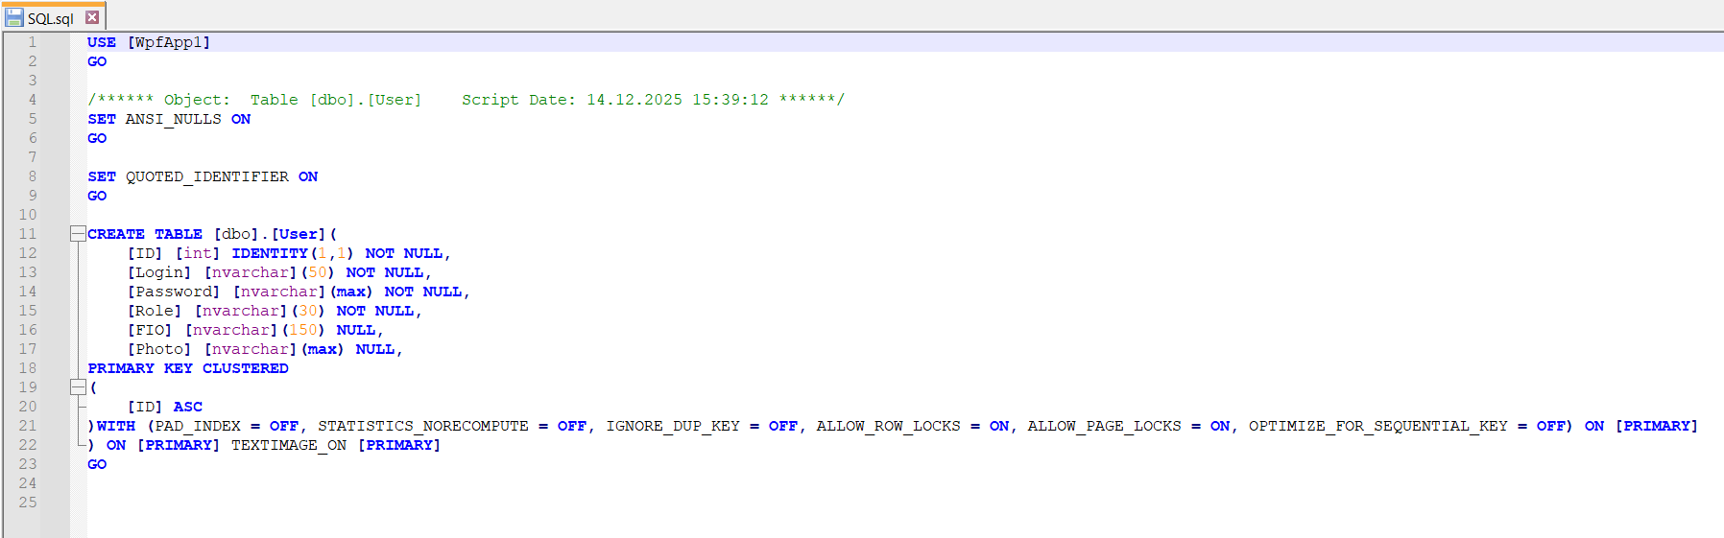
Рисунок 3 – Sql-скрипт

1.5 Результаты работы WPF-приложения

В ходе выполнения практики было разработано WPF-приложение, реализующее все заявленные функциональные возможности.
Страница авторизации пользователя, обеспечивающая ввод логина и пароля с проверками корректности данных и выводом сообщений об ошибках (рисунок 4).

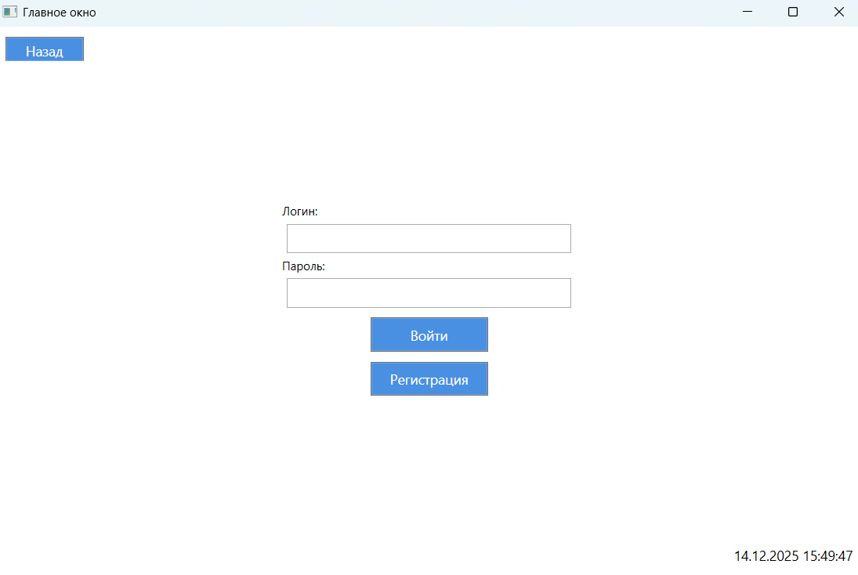
Рисунок 4 – Страница авторизации

Страница регистрации пользователя, на которой реализованы проверки формата вводимых данных, подтверждение пароля, всплывающие подсказки и ограничения на ввод символов (рисунок 5).

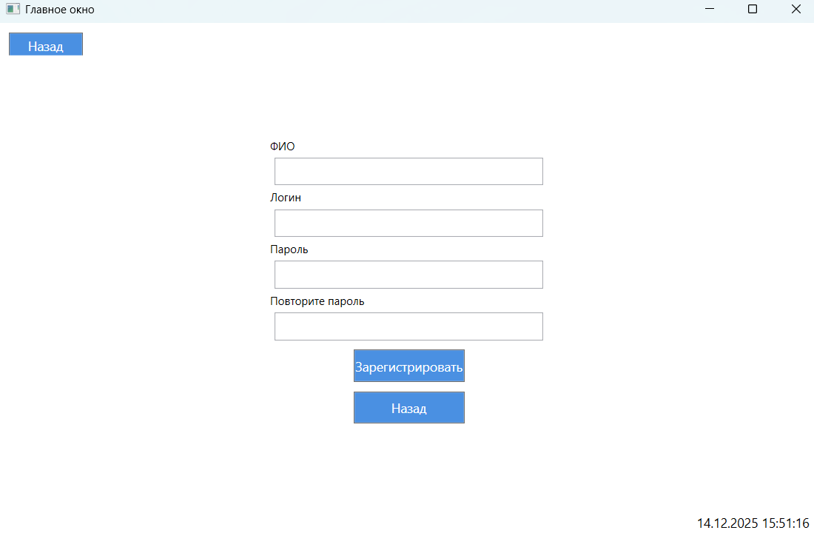
Рисунок 5 – Страница регистрации

В зависимости от роли пользователя после входа в систему отображается соответствующий интерфейс. Администратору предоставляется возможность добавления, редактирования и удаления пользователей. Пользователю доступен режим просмотра данных в виде плиток с возможностью поиска, фильтрации и сортировки (рисунок 6-7).

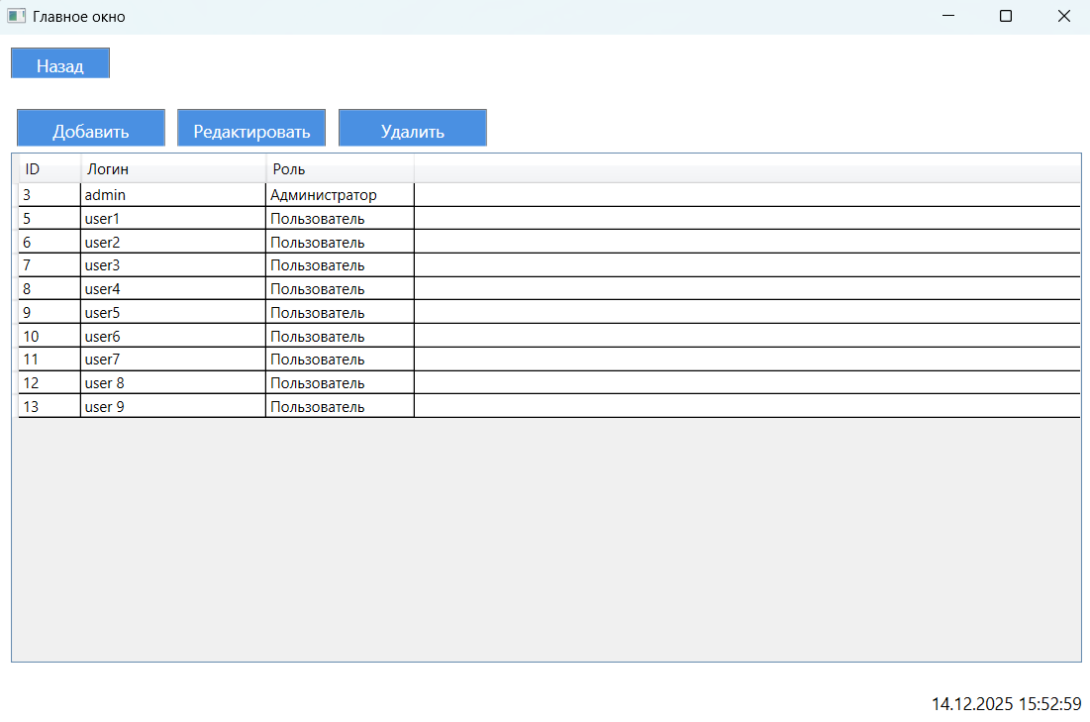
Рисунок 6 – Интерфейс администратора

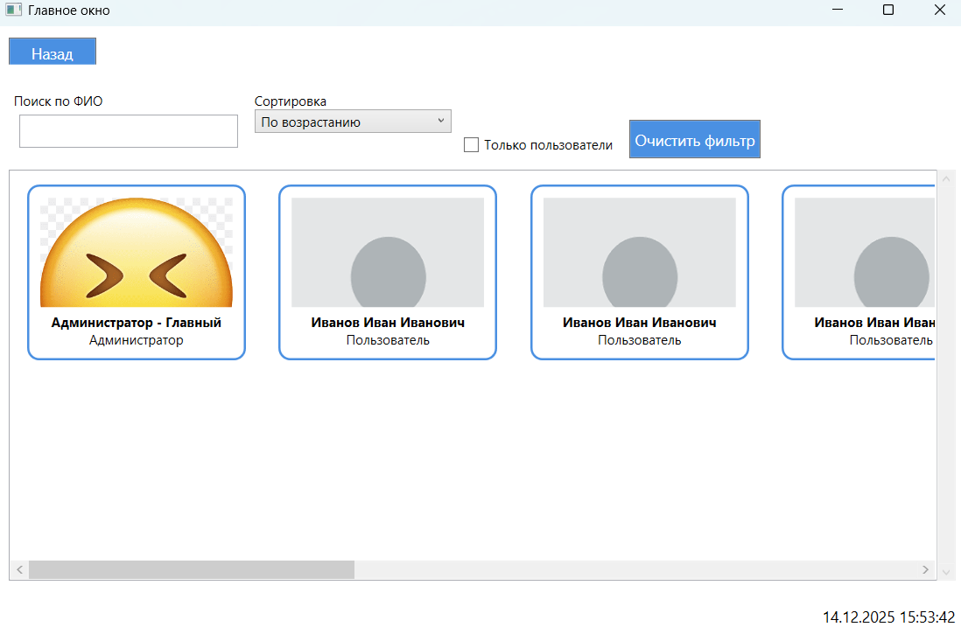
Рисунок 7 – Интерфейс пользователя
Функции администратора (рисунок 8-10).

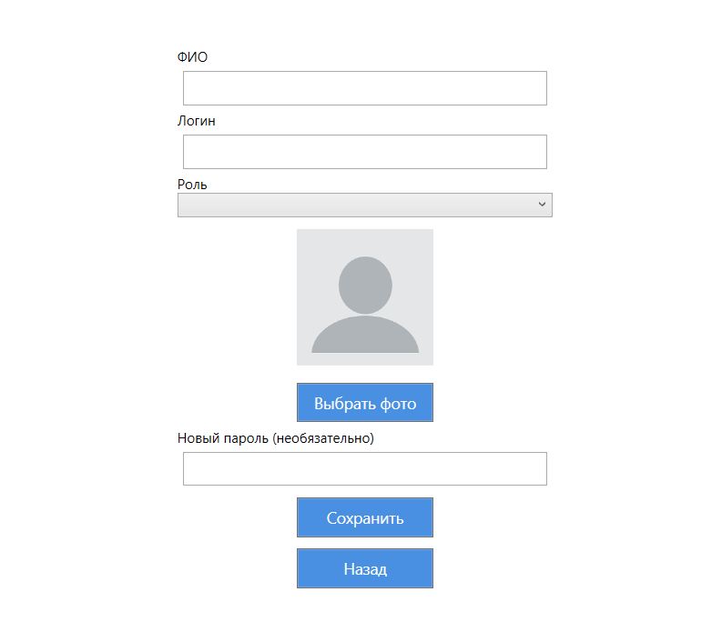
Рисунок 8 – Добавление нового пользователя

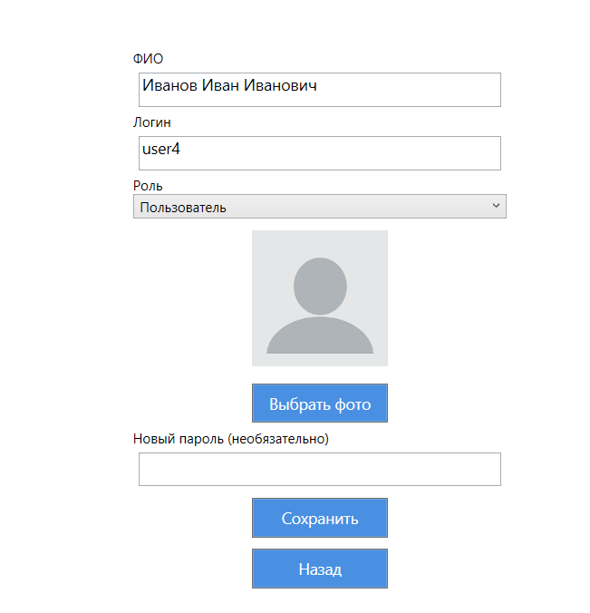
Рисунок 9 – Редактирование существующего пользователя

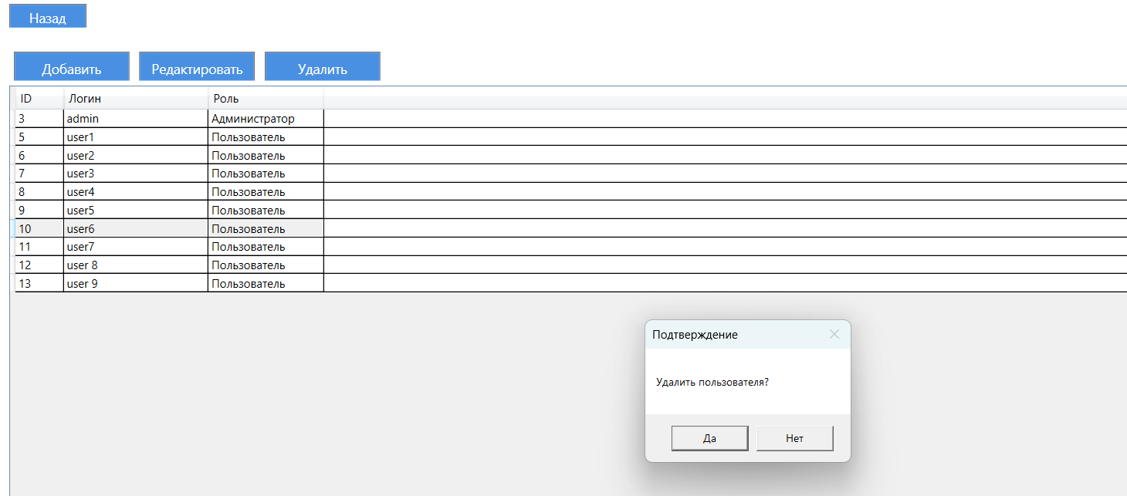
Рисунок 10 – Удаление пользователя

Функции пользователя (рисунок 11).

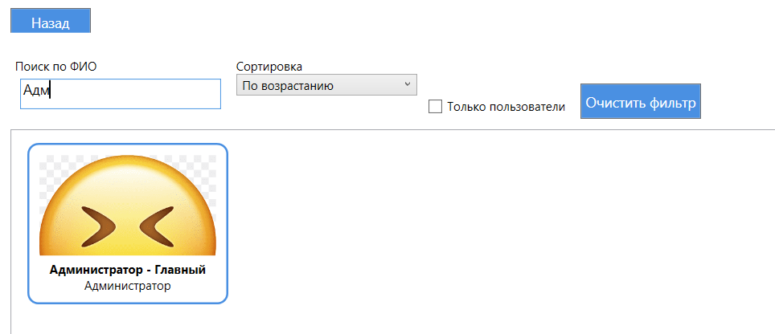
Рисунок 11 – Поиск по ФИО

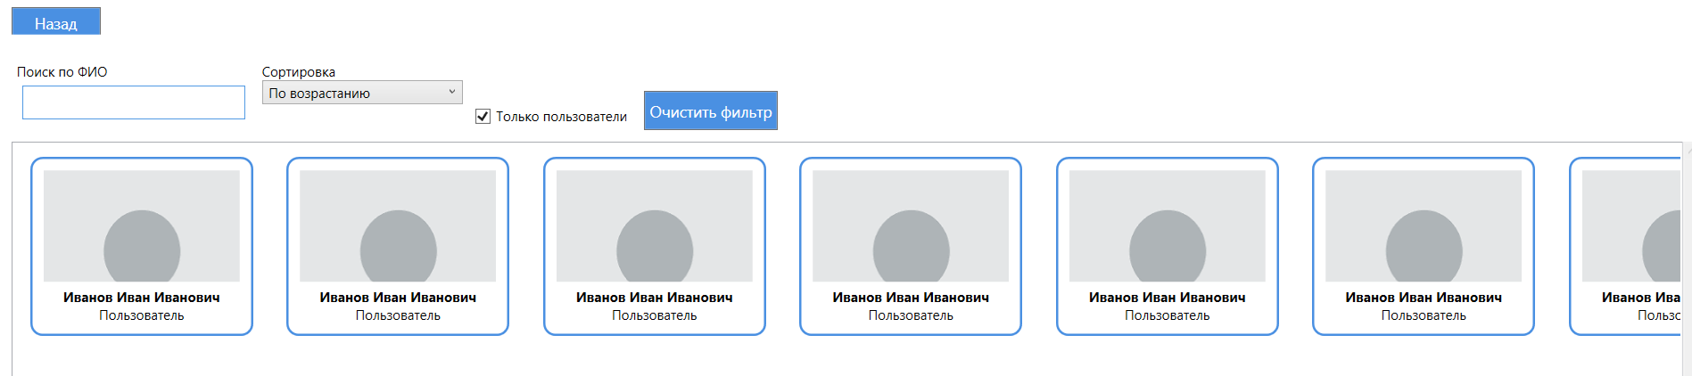
Рисунок 12 – Флаг «Только пользователи»

Подтверждения (рисунок 13-14).

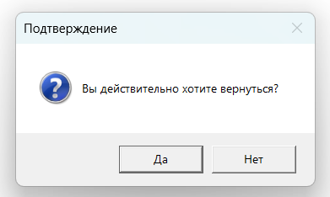
Рисунок 13 – Подтверждение возврата

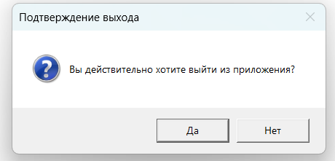
Рисунок 14 – Подтверждение выхода

Дополнительные уведомления (рисунок 15-16).

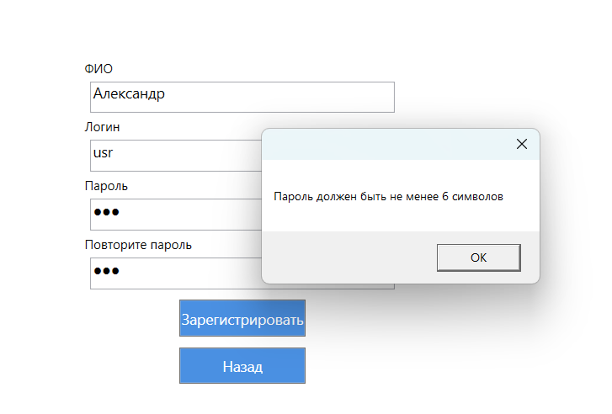
Рисунок 16 – Уведомление о длине пароля

1.6 Диаграмма прецедентов

Для анализа функциональных возможностей системы и взаимодействия пользователей с системой была построена диаграмма прецедентов (Use Case диаграмма) с использованием веб-сервиса PlantUML.
Диаграмма отражает основных акторов системы (гость, пользователь, администратор), а также их взаимодействие с прецедентами, такими как авторизация, регистрация, просмотр пользователей и управление учетными записями.
Код для построения диаграммы:
@startuml
left to right direction
skinparam actorStyle awesome

' ===== АКТОРЫ =====
actor "Гость" as Guest #DarkGray
actor "Пользователь" as User #Blue
actor "Администратор" as Admin #Red

' Обобщение акторов
Admin --|> User

' ===== ГРАНИЦЫ СИСТЕМЫ =====
rectangle "WPF-приложение\n«Управление пользователями»" {

' --- Прецеденты гостя ---
usecase "Авторизация" as UC_Login
usecase "Регистрация" as UC_Register

' --- Общие прецеденты ---
usecase "Просмотр\nпользователей" as UC_View
usecase "Поиск по ФИО" as UC_Search
usecase "Фильтрация\nпо роли" as UC_Filter
usecase "Сортировка" as UC_Sort
usecase "Выход из\nприложения" as UC_Exit

' --- Администратор ---
usecase "Управление\nпользователями" as UC_Manage
usecase "Добавление\nпользователя" as UC_Add
usecase "Редактирование\nпользователя" as UC_Edit
usecase "Удаление\nпользователя" as UC_Delete
usecase "Загрузка\nфотографии" as UC_Photo
}

' ===== СВЯЗИ АКТОРОВ =====
Guest -- UC_Login
Guest -- UC_Register

User -- UC_View
User -- UC_Search
User -- UC_Filter
User -- UC_Sort
User -- UC_Exit

Admin -- UC_Manage

' ===== INCLUDE / EXTEND =====
UC_View ..> UC_Search : <<include>>
UC_View ..> UC_Filter : <<include>>
UC_View ..> UC_Sort : <<include>>

UC_Manage ..> UC_Add : <<include>>
UC_Manage ..> UC_Edit : <<include>>
UC_Manage ..> UC_Delete : <<include>>

UC_Edit ..> UC_Photo : <<extend>>
UC_Add ..> UC_Photo : <<extend>>
@enduml

Диаграмма прецедентов (рисунок 17).

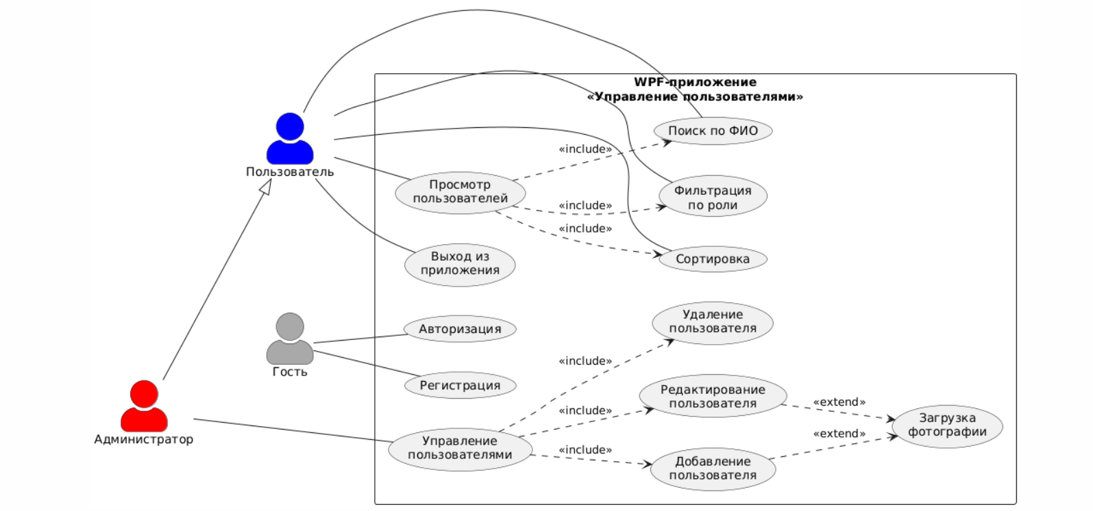
Рисунок 17 – Диаграмма прецедентов

Программный листинг WPF-приложения приведен в приложении А.
В результате выполнения был проведён анализ разрабатываемой информационной системы, описана её структура, функциональные возможности и используемые технологии. Были рассмотрены структура базы данных, результаты работы WPF-приложения и диаграмма прецедентов, которая отражает сценарии взаимодействия пользователей с системой.

Глава 2. Реализация решения транспортной задачи

Вариант 15.
Поставщики (запасы): A1 = 230; A2 = 250; A3 = 170.
Потребители (потребности): B1 = 140; B2 = 90; B3 = 160; B4 = 110; B5 = 150.
Сумма запасов = 230 + 250 + 170 = 650.
Сумма потребностей = 140 + 90 + 160 + 110 + 150 = 650.
Матрица затрат D (таблица 1).

Таблица 1 – Матрица затрат D
 | B1 | B2 | B3 | B4 | B5
A1 | 40 | 19 | 25 | 25 | 35
A2 | 49 | 26 | 27 | 18 | 38
A3 | 46 | 27 | 36 | 40 | 45

2.1 Начальный план методом северо-западного угла

Заполним таблицу с левого верхнего угла:
- A1 $→$ B1 = min(230, 140) = 140.
A1 = 90, B1 = 0.
- A1 $→$ B2 = min(90, 90) = 90.
A1 = 0, B2 = 0.
- A2 $→$ B3 = min(250, 160) = 160.
A2 = 90, B3 = 0.
- A2 $→$ B4 = min(90, 110) = 90.
A2 = 0, B4 = 20.
- A3 $→$ B4 = min(170, 20) = 20.
A3 = 150, B4 = 0.
- A3 $→$ B5 = min(150, 150) = 150.
Опорный план (таблица 2).

Таблица 2 – Опорный план
 | B1 | B2 | B3 | B4 | B5
A1 | 140 | 90 | - | - | -
A2 | - | - | 160 | 90 | -
A3 | - | - | - | 20 | 150

Число базисных клеток = 3 + 5 − 1 = 7, план невырожденный.
Стоимость плана.
$F_{1}$ = 140 * 40 + 90 * 19 + 160 * 27 + 90 * 18 + 20 * 40 + 150 * 45 = 20800.

2.2 Начальный план методом минимальных элементов

Сортируем стоимости по возрастанию и заполняем:
- A2-B4 (18) $→$ min(250, 110) = 110.
- A1-B2 (19) $→$ min(230, 90) = 90.
- A1-B3 (25) $→$ min(140, 160) = 140.
- A2-B3 (27) $→$ min(140, 20) = 20.
- A3-B1 (46) $→$ 140.
- A3-B5 (45) $→$ 30.
- A2-B5 $→$ 120.
Опорный план (таблица 3).

Таблица 3 – Опорный план
 | B1 | B2 | B3 | B4 | B5
A1 | - | 90 | 140 | - | -
A2 | - | - | 20 | 110 | 120
A3 | 140 | - | - | - | 30

Стоимость плана.
$F_{2}$ = 90 * 19 + 140 * 25 + 20 * 27 + 110 * 18 + 120 * 38 + 140 * 36 + 30 * 45 = 20800. План метода минимальных элементов лучше.

2.3 Проверка оптимальности

Для проверки оптимальности используем лучший начальный план, полученный методом минимальных элементов.
Нахождение потенциалов.
Используем первое условие оптимальности: $u_{i}+v_{j}=c_{ij}$, $u_{1},u_{2},u_{3}$ – потенциалы поставщиков, $v_{1},v_{2},v_{3},v_{4},v_{5}$ – потенциалы потребителей.
Для всех базисных клеток составим систему уравнений:
- A1-B2: $u_{1}+v_{2}=19$.
- A1-B3: $u_{1}+v_{3}=25$.
- A2-B3: $u_{2}+v_{3}=27$.
- A2-B4: $u_{2}+v_{4}=18$.
- A2-B5: $u_{2}+v_{5}=38$.
- A3-B1: $u_{3}+v_{1}=46$.
- A3-B5: $u_{3}+v_{5}=45$.
Система содержит 7 уравнений и 8 неизвестных, для упрощения примем: $u_{1}=0$.
Вычисление потенциалов.
Из уравнений получаем:
Из $u_{1}+v_{2}=19$: $v_{2}=19$.
Из $u_{1}+v_{3}=25$: $v_{3}=25$.
Из $u_{2}+v_{3}=27$: $u_{2}=2$.
Из $u_{2}+v_{4}=18$: $v_{4}=16$.
Из $u_{2}+v_{5}=38$: $v_{5}=36$.
Из $u_{3}+v_{5}=45$: $u_{3}=9$.
Из $u_{3}+v_{1}=46$: $v_{1}=37$.
Проверка второго условия оптимальности.
Для свободных клеток должно выполняться: $u_{i}+v_{j}≤c_{ij}$.
Проверка свободных клеток (таблица 4).

Таблица 4 – Свободные клетки
Клетка | $$u_{i}+v_{i}$$ | $$c_{ij}$$ | Условие
A1-B1 | 0 + 37 = 37 | 40 | Выполняется
A1-B4 | 0 + 16 = 16 | 25 | Выполняется
A1-B5 | 0 + 36 = 36 | 35 | Выполняется
A2-B1 | 2 + 37 = 39 | 49 | Выполняется
A2-B2 | 2 + 19 = 21 | 26 | Выполняется
A3-B2 | 9 + 19 = 28 | 27 | Выполняется
A3-B3 | 9 + 25 = 34 | 36 | Выполняется
A3-B4 | 9 + 16 = 25 | 40 | Выполняется

Для всех свободных клеток второе условие оптимальности выполняется, следовательно, план перевозок является оптимальным, улучшение плана не требуется.
Листинг программы:
using System;

class TransportTask
{
static int[,] cost =
{
{40, 19, 25, 25, 35},
{49, 26, 27, 18, 38},
{46, 27, 36, 40, 45}
};

static void Main()
{
Console.WriteLine("Транспортная задача");
Console.WriteLine("1 - Метод северо-западного угла");
Console.WriteLine("2 - Метод минимальных элементов");
Console.Write("Выберите метод: ");

if (!int.TryParse(Console.ReadLine(), out int choice))
{
Console.WriteLine("Ошибка ввода");
Console.ReadKey();
return;
}

if (choice == 1)
NorthWestCorner();
else if (choice == 2)
LeastCostMethod();
else
Console.WriteLine("Неверный выбор");

Console.WriteLine("\nНажмите любую клавишу для выхода...");
Console.ReadKey();
}

static void NorthWestCorner()
{
int[] supply = { 230, 250, 170 };
int[] demand = { 140, 90, 160, 110, 150 };

int[,] x = new int[3, 5];
int i = 0, j = 0;

while (i < 3 && j < 5)
{
int value = Math.Min(supply[i], demand[j]);
x[i, j] = value;
supply[i] -= value;
demand[j] -= value;

if (supply[i] == 0) i++;
else j++;
}

PrintPlan(x, "Метод северо-западного угла");
}

static void LeastCostMethod()
{
int[] supply = { 230, 250, 170 };
int[] demand = { 140, 90, 160, 110, 150 };

int[,] x = new int[3, 5];

while (true)
{
int min = int.MaxValue;
int mi = -1, mj = -1;

for (int i = 0; i < 3; i++)
for (int j = 0; j < 5; j++)
if (supply[i] > 0 && demand[j] > 0 && cost[i, j] < min)
{
min = cost[i, j];
mi = i;
mj = j;
}

if (mi == -1) break;

int value = Math.Min(supply[mi], demand[mj]);
x[mi, mj] = value;
supply[mi] -= value;
demand[mj] -= value;
}

PrintPlan(x, "Метод минимальных элементов");
}

static void PrintPlan(int[,] x, string title)
{
Console.WriteLine("\n" + title);
for (int i = 0; i < 3; i++)
{
for (int j = 0; j < 5; j++)
Console.Write($"{x[i, j],5}");
Console.WriteLine();
}
}
}
Результат работы программы (рисунок 1-2).

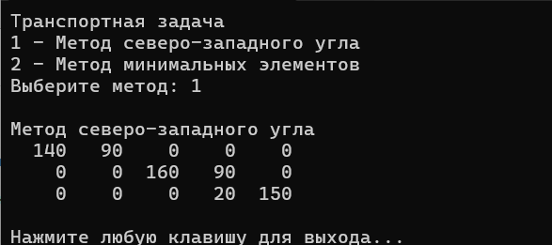
Рисунок 1 – Результат работы программы

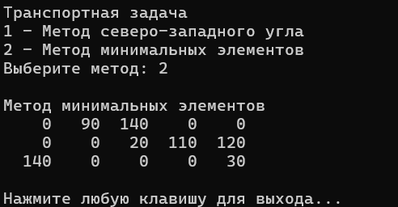
Рисунок 2 – Результат работы программы
В результате применения метода северо-западного угла было установлено, что опорный план перевозок, полученный в ходе программной реализации, полностью совпадает с планом, рассчитанным вручную. Это объясняется тем, что данный метод является детерминированным и однозначно определяет порядок заполнения таблицы транспортной задачи.
При использовании метода минимальных элементов также было получено полное совпадение опорных планов, рассчитанных вручную и полученных программным способом. Совпадение результатов свидетельствует о корректности выполненных расчётов и правильной реализации алгоритма в программном коде.

ЗАКЛЮЧЕНИЕ

В ходе выполнения учебной практики были достигнуты поставленные цели и решены все задачи. Разработана информационная система управления пользователями в виде настольного WPF-приложения с функциями регистрации, авторизации, разграничения прав доступа и управления учетными записями. Система использует базу данных Microsoft SQL Server и технологию Entity Framework.
Был проведён анализ структуры базы данных, реализованы механизмы поиска, фильтрации, сортировки данных и разработан понятный пользовательский интерфейс. Проект был загружен на GitHub.

СПИСОК ЛИТЕРАТУРЫ

- Microsoft. Документация по языку программирования C# [Электронный ресурс]. – Режим доступа: https://learn.microsoft.com/ru-ru/dotnet/csharp/ (дата обращения: 14.12.2025).
- Microsoft. Обзор языка C# (Tour of C#) [Электронный ресурс]. – Режим доступа: https://learn.microsoft.com/ru-ru/dotnet/csharp/tour-of-csharp/ (дата обращения: 14.12.2025).
- Microsoft. Документация по разработке классических приложений Windows в Visual Studio [Электронный ресурс]. – Режим доступа: https://learn.microsoft.com/ru-ru/visualstudio/windows/?view=visualstudio (дата обращения: 14.12.2025).
- Microsoft. Документация по SQL Server [Электронный ресурс]. – Режим доступа: https://learn.microsoft.com/ru-ru/sql/?view=sql-server-ver17 (дата обращения: 14.12.2025).
- Microsoft. Entity Framework Documentation [Электронный ресурс]. – Режим доступа: https://learn.microsoft.com/en-us/ef/ (дата обращения: 14.12.2025).
- Microsoft. Документация по технологии WPF (.NET Desktop) [Электронный ресурс]. – Режим доступа: https://learn.microsoft.com/ru-ru/dotnet/desktop/wpf/ (дата обращения: 14.12.2025).
- Microsoft. Документация по платформе .NET Framework [Электронный ресурс]. – Режим доступа: https://learn.microsoft.com/ru-ru/dotnet/framework/ (дата обращения: 14.12.2025).
- Википедия. Транспортная задача [Электронный ресурс]. – Режим доступа: https://ru.wikipedia.org/wiki/Транспортная_задача (дата обращения: 14.12.2025).
- PlantUML. Онлайн-сервис для построения UML-диаграмм [Электронный ресурс]. – Режим доступа: https://www.plantuml.com/plantuml/uml/SyfFKj2rKt3CoKnELR1Io4ZDoSa70000 (дата обращения: 14.12.2025).

ПРИЛОЖЕНИЕ А

App.xaml:
<Application x:Class="WpfApp1.App"
xmlns="http://schemas.microsoft.com/winfx/2006/xaml/presentation"
xmlns:x="http://schemas.microsoft.com/winfx/2006/xaml"
xmlns:local="clr-namespace:WpfApp1"
StartupUri="MainWindow.xaml">

<Application.Resources>
<ResourceDictionary>
<ResourceDictionary.MergedDictionaries>

<!-- Подключение словаря стилей -->
<ResourceDictionary Source="Dictionary.xaml"/>

</ResourceDictionary.MergedDictionaries>
</ResourceDictionary>
</Application.Resources>

</Application>

App.xaml.cs:
using System;
using System.Collections.Generic;
using System.Configuration;
using System.Data;
using System.Linq;
using System.Threading.Tasks;
using System.Windows;

namespace WpfApp1
{
/// <summary>
/// Логика взаимодействия для App.xaml
/// </summary>
public partial class App : Application
{
}
}

Dictionary.xaml:
<ResourceDictionary xmlns="http://schemas.microsoft.com/winfx/2006/xaml/presentation"
xmlns:x="http://schemas.microsoft.com/winfx/2006/xaml">

<Style TargetType="Button">
<Setter Property="Height" Value="35"/>
<Setter Property="Width" Value="120"/>
<Setter Property="FontSize" Value="14"/>
<Setter Property="Margin" Value="5"/>
<Setter Property="Background" Value="#4A90E2"/>
<Setter Property="Foreground" Value="White"/>
</Style>

<Style TargetType="TextBox">
<Setter Property="Height" Value="30"/>
<Setter Property="Margin" Value="5"/>
<Setter Property="FontSize" Value="14"/>
</Style>

<Style TargetType="PasswordBox">
<Setter Property="Height" Value="30"/>
<Setter Property="Margin" Value="5"/>
<Setter Property="FontSize" Value="14"/>
</Style>

</ResourceDictionary>

MainWindow.xaml:
<Window x:Class="WpfApp1.MainWindow"
xmlns="http://schemas.microsoft.com/winfx/2006/xaml/presentation"
xmlns:x="http://schemas.microsoft.com/winfx/2006/xaml"
Title="Главное окно" Height="600" Width="900">

<Grid>
<Grid.RowDefinitions>
<RowDefinition Height="45"/>
<RowDefinition Height="*"/>
<RowDefinition Height="45"/>
</Grid.RowDefinitions>

<!-- Верхняя панель -->
<Grid Grid.Row="0">
<Button x:Name="BtnBack" Content="Назад"
Width="80" Height="30"
HorizontalAlignment="Left" Margin="10"
Click="BtnBack_Click"/>
</Grid>

<!-- Центральная область -->
<Frame x:Name="MainFrame" Grid.Row="1" NavigationUIVisibility="Hidden"/>

<!-- Нижняя панель -->
<Grid Grid.Row="2">
<TextBlock x:Name="TxtDateTime"
HorizontalAlignment="Right"
VerticalAlignment="Center"
Margin="10"
FontSize="14"/>
</Grid>

</Grid>
</Window>

MainWindow.xaml.cs:
using System;
using System.ComponentModel;
using System.Windows;
using System.Windows.Navigation;

namespace WpfApp1
{
public partial class MainWindow : Window
{
public MainWindow()
{
InitializeComponent();

// загрузка страницы авторизации после старта
MainFrame.Navigate(new Pages.AuthPage());

// запуск таймера даты/времени
var timer = new System.Windows.Threading.DispatcherTimer();
timer.Interval = TimeSpan.FromSeconds(1);
timer.Tick += (s, e) =>
{
TxtDateTime.Text = DateTime.Now.ToString("dd.MM.yyyy HH:mm:ss");
};
timer.Start();
}

private void BtnBack_Click(object sender, RoutedEventArgs e)
{
if (MessageBox.Show(
"Вы действительно хотите вернуться?",
"Подтверждение",
MessageBoxButton.YesNo,
MessageBoxImage.Question) == MessageBoxResult.Yes)
{
MainFrame.GoBack();
}
}

private void MainFrame_Navigated(object sender, NavigationEventArgs e)
{
BtnBack.Visibility = MainFrame.CanGoBack
? Visibility.Visible
: Visibility.Hidden;
}

// Подтверждение выхода
protected override void OnClosing(CancelEventArgs e)
{
if (MessageBox.Show(
"Вы действительно хотите выйти из приложения?",
"Подтверждение выхода",
MessageBoxButton.YesNo,
MessageBoxImage.Question) == MessageBoxResult.No)
{
e.Cancel = true;
}
}
}
}

AddEditPage.xaml:
<Page x:Class="WpfApp1.Pages.AddEditPage"
xmlns="http://schemas.microsoft.com/winfx/2006/xaml/presentation"
xmlns:x="http://schemas.microsoft.com/winfx/2006/xaml"
Title="Добавление / редактирование пользователя">

<Grid Width="350"
VerticalAlignment="Center"
HorizontalAlignment="Center">

<StackPanel Margin="10">

<TextBlock Text="ФИО"/>
<TextBox x:Name="TbFIO"
ToolTip="Введите ФИО пользователя"/>

<TextBlock Text="Логин"/>
<TextBox x:Name="TbLogin"/>

<TextBlock Text="Роль"/>
<ComboBox x:Name="CbRole">
<ComboBoxItem Content="Администратор"/>
<ComboBoxItem Content="Пользователь"/>
</ComboBox>

<Image x:Name="ImgPhoto"
Height="120"
Margin="0 10"
Stretch="Uniform"/>

<Button Content="Выбрать фото"
Click="BtnSelectPhoto_Click"/>

<TextBlock Text="Новый пароль (необязательно)"/>
<PasswordBox x:Name="PbPassword"/>

<Button Content="Сохранить"
Click="BtnSave_Click"/>

<Button Content="Назад"
Click="BtnBack_Click"/>

</StackPanel>

</Grid>
</Page>

AddEditPage.xaml.cs:
using Microsoft.Win32;
using System.Linq;
using System.Security.Cryptography;
using System.Text;
using System.Windows;
using System.Windows.Controls;
using System.Windows.Media.Imaging;

namespace WpfApp1.Pages
{
public partial class AddEditPage : Page
{
private User _currentUser;
private string _photo;

private const string DefaultPhoto =
"pack://application:,,,/Resources/DefaultPhoto.png";

public AddEditPage(User selectedUser)
{
InitializeComponent();
_currentUser = selectedUser;

if (_currentUser != null)
{
TbFIO.Text = _currentUser.FIO;
TbLogin.Text = _currentUser.Login;
CbRole.Text = _currentUser.Role;

_photo = string.IsNullOrEmpty(_currentUser.Photo)
? DefaultPhoto
: _currentUser.Photo;
}
else
{
_photo = DefaultPhoto;
}

ImgPhoto.Source = new BitmapImage(new System.Uri(_photo));
}

private void BtnSelectPhoto_Click(object sender, RoutedEventArgs e)
{
OpenFileDialog dlg = new OpenFileDialog
{
Filter = "Изображения (*.jpg;*.png)|*.jpg;*.png"
};

if (dlg.ShowDialog() == true)
{
_photo = dlg.FileName;
ImgPhoto.Source = new BitmapImage(new System.Uri(_photo));
}
}

private string GetHash(string input)
{
using (SHA1 sha = SHA1.Create())
{
return string.Concat(
sha.ComputeHash(Encoding.UTF8.GetBytes(input))
.Select(x => x.ToString("X2")));
}
}

private void BtnSave_Click(object sender, RoutedEventArgs e)
{
if (string.IsNullOrWhiteSpace(TbFIO.Text) ||
string.IsNullOrWhiteSpace(TbLogin.Text))
{
MessageBox.Show("ФИО и логин обязательны для заполнения!");
return;
}

var db = WpfApp1Entities.GetContext();

if (_currentUser != null)
{
_currentUser.FIO = TbFIO.Text;
_currentUser.Login = TbLogin.Text;
_currentUser.Role = CbRole.Text;
_currentUser.Photo = _photo;

if (!string.IsNullOrWhiteSpace(PbPassword.Password))
_currentUser.Password = GetHash(PbPassword.Password);
}
else
{
db.User.Add(new User
{
FIO = TbFIO.Text,
Login = TbLogin.Text,
Password = GetHash("123"),
Role = CbRole.Text,
Photo = _photo
});
}

db.SaveChanges();
NavigationService.GoBack();
}

private void BtnBack_Click(object sender, RoutedEventArgs e)
{
NavigationService.GoBack();
}
}
}

AdminPage.xaml:
<Page x:Class="WpfApp1.Pages.AdminPage"
xmlns="http://schemas.microsoft.com/winfx/2006/xaml/presentation"
xmlns:x="http://schemas.microsoft.com/winfx/2006/xaml"
Title="Администратор">

<Grid Margin="10">
<Grid.RowDefinitions>
<RowDefinition Height="40"/>
<RowDefinition Height="*"/>
</Grid.RowDefinitions>

<!-- Кнопки -->
<StackPanel Orientation="Horizontal" Grid.Row="0">
<Button Content="Добавить" Click="BtnAdd_Click"/>
<Button Content="Редактировать" Click="BtnEdit_Click"/>
<Button Content="Удалить" Click="BtnDelete_Click"/>
</StackPanel>

<!-- Таблица -->
<DataGrid x:Name="DgUsers"
Grid.Row="1"
AutoGenerateColumns="False"
IsReadOnly="True"
SelectionMode="Single">

<DataGrid.Columns>
<DataGridTextColumn Header="ID" Binding="{Binding ID}" Width="50"/>
<DataGridTextColumn Header="Логин" Binding="{Binding Login}" Width="150"/>
<DataGridTextColumn Header="Роль" Binding="{Binding Role}" Width="120"/>
</DataGrid.Columns>

</DataGrid>
</Grid>
</Page>

AdminPage.xaml.cs:
using System.Linq;
using System.Windows;
using System.Windows.Controls;

namespace WpfApp1.Pages
{
public partial class AdminPage : Page
{
public AdminPage()
{
InitializeComponent();
Loaded += AdminPage_Loaded;
}

private void AdminPage_Loaded(object sender, RoutedEventArgs e)
{
LoadData();
}

// Обновление данных
private void LoadData()
{
DgUsers.ItemsSource = WpfApp1Entities.GetContext()
.User
.ToList();
}

private void BtnAdd_Click(object sender, RoutedEventArgs e)
{
NavigationService.Navigate(new AddEditPage(null));
}

private void BtnEdit_Click(object sender, RoutedEventArgs e)
{
if (DgUsers.SelectedItem == null)
{
MessageBox.Show("Выберите пользователя!");
return;
}

var user = DgUsers.SelectedItem as User;
NavigationService.Navigate(new AddEditPage(user));
}

private void BtnDelete_Click(object sender, RoutedEventArgs e)
{
if (DgUsers.SelectedItem == null)
{
MessageBox.Show("Выберите пользователя!");
return;
}

var user = DgUsers.SelectedItem as User;

if (MessageBox.Show("Удалить пользователя?", "Подтверждение",
MessageBoxButton.YesNo) == MessageBoxResult.Yes)
{
WpfApp1Entities.GetContext().User.Remove(user);
WpfApp1Entities.GetContext().SaveChanges();

LoadData();
}
}
}
}

AuthPage.xaml:
<Page x:Class="WpfApp1.Pages.AuthPage"
xmlns="http://schemas.microsoft.com/winfx/2006/xaml/presentation"
xmlns:x="http://schemas.microsoft.com/winfx/2006/xaml"
Title="Авторизация">

<Grid Width="300" VerticalAlignment="Center" HorizontalAlignment="Center">
<StackPanel>

<TextBlock Text="Логин:"/>
<TextBox x:Name="TbLogin" ToolTip="Введите логин"/>

<TextBlock Text="Пароль:"/>
<PasswordBox x:Name="PbPassword" ToolTip="Введите пароль"/>

<Button Content="Войти" Click="BtnLogin_Click"/>
<Button Content="Регистрация" Click="BtnReg_Click"/>

</StackPanel>
</Grid>
</Page>

AuthPage.xaml.cs:
using System.Linq;
using System.Windows;
using System.Windows.Controls;

namespace WpfApp1.Pages
{
public partial class AuthPage : Page
{
public AuthPage()
{
InitializeComponent();
}

private void BtnLogin_Click(object sender, RoutedEventArgs e)
{
if (string.IsNullOrWhiteSpace(TbLogin.Text) ||
string.IsNullOrWhiteSpace(PbPassword.Password))
{
MessageBox.Show("Заполните все поля!");
return;
}

string hash = RegPage.GetHash(PbPassword.Password);

var user = WpfApp1Entities.GetContext().User
.FirstOrDefault(x => x.Login == TbLogin.Text &&
x.Password == hash);

if (user == null)
{
MessageBox.Show("Пользователь не найден!");
return;
}

MessageBox.Show("Успешный вход!");

if (user.Role == "Администратор")
NavigationService.Navigate(new AdminPage());
else
NavigationService.Navigate(new UserPage());
}

private void BtnReg_Click(object sender, RoutedEventArgs e)
{
NavigationService.Navigate(new RegPage());
}
}
}

RegPage.xaml:
<Page x:Class="WpfApp1.Pages.RegPage"
xmlns="http://schemas.microsoft.com/winfx/2006/xaml/presentation"
xmlns:x="http://schemas.microsoft.com/winfx/2006/xaml"
Title="Регистрация">

<Grid Width="300"
VerticalAlignment="Center"
HorizontalAlignment="Center">

<StackPanel>

<TextBlock Text="ФИО"/>
<TextBox x:Name="TbFIO"
ToolTip="Введите ФИО полностью"/>

<TextBlock Text="Логин"/>
<TextBox x:Name="TbLogin"
ToolTip="Введите логин"
PreviewTextInput="TbLogin_PreviewTextInput"/>

<TextBlock Text="Пароль"/>
<PasswordBox x:Name="PbPassword"
ToolTip="Введите пароль"/>

<TextBlock Text="Повторите пароль"/>
<PasswordBox x:Name="PbPassword2"
ToolTip="Повторите пароль"/>

<Button Content="Зарегистрироваться"
Click="BtnReg_Click"/>

<Button Content="Назад"
Click="BtnBack_Click"/>

</StackPanel>

</Grid>
</Page>

RegPage.xaml.cs:
using System.Linq;
using System.Security.Cryptography;
using System.Text;
using System.Text.RegularExpressions;
using System.Windows;
using System.Windows.Controls;
using System.Windows.Input;

namespace WpfApp1.Pages
{
public partial class RegPage : Page
{
public RegPage()
{
InitializeComponent();
}

// Хеширование пароля
public static string GetHash(string password)
{
using (var hash = SHA1.Create())
{
return string.Concat(hash
.ComputeHash(Encoding.UTF8.GetBytes(password))
.Select(x => x.ToString("X2")));
}
}

// Ограничение ввода логина: только буквы и цифры
private void TbLogin_PreviewTextInput(object sender, TextCompositionEventArgs e)
{
e.Handled = !Regex.IsMatch(e.Text, @"[a-zA-Z0-9]");
}

private void BtnReg_Click(object sender, RoutedEventArgs e)
{
// Проверка пустоты
if (string.IsNullOrWhiteSpace(TbFIO.Text) ||
string.IsNullOrWhiteSpace(TbLogin.Text) ||
string.IsNullOrWhiteSpace(PbPassword.Password) ||
string.IsNullOrWhiteSpace(PbPassword2.Password))
{
MessageBox.Show("Заполните все поля!");
return;
}

// Проверка ФИО
if (TbFIO.Text.Length < 5)
{
MessageBox.Show("ФИО должно содержать не менее 5 символов");
return;
}

// Проверка длины логина
if (TbLogin.Text.Length < 3)
{
MessageBox.Show("Логин должен быть не менее 3 символов");
return;
}

// Проверка длины пароля
if (PbPassword.Password.Length < 6)
{
MessageBox.Show("Пароль должен быть не менее 6 символов");
return;
}

// Проверка совпадения паролей
if (PbPassword.Password != PbPassword2.Password)
{
MessageBox.Show("Пароли не совпадают!");
return;
}

var db = WpfApp1Entities.GetContext();

// Проверка уникальности логина
if (db.User.Any(u => u.Login == TbLogin.Text))
{
MessageBox.Show("Пользователь с таким логином уже существует!");
return;
}

User newUser = new User()
{
FIO = TbFIO.Text,
Login = TbLogin.Text,
Password = GetHash(PbPassword.Password),
Role = "Пользователь",
Photo = null
};

db.User.Add(newUser);
db.SaveChanges();

MessageBox.Show("Регистрация прошла успешно!");
NavigationService.Navigate(new AuthPage());
}

private void BtnBack_Click(object sender, RoutedEventArgs e)
{
NavigationService.Navigate(new AuthPage());
}
}
}

UserPage.xaml:
<Page x:Class="WpfApp1.Pages.UserPage"
xmlns="http://schemas.microsoft.com/winfx/2006/xaml/presentation"
xmlns:x="http://schemas.microsoft.com/winfx/2006/xaml"
Title="Пользователи">

<Grid Margin="10">
<Grid.RowDefinitions>
<RowDefinition Height="Auto"/>
<RowDefinition Height="*"/>
</Grid.RowDefinitions>

<!-- Панель поиска / фильтра -->
<WrapPanel Grid.Row="0" Margin="0 0 0 10">

<StackPanel Margin="5">
<TextBlock Text="Поиск по ФИО"/>
<TextBox x:Name="TextBoxSearch"
Width="200"
ToolTip="Введите ФИО пользователя"
TextChanged="TextBoxSearch_TextChanged"/>
</StackPanel>

<StackPanel Margin="5">
<TextBlock Text="Сортировка"/>
<ComboBox x:Name="CmbSorting"
Width="180"
SelectionChanged="CmbSorting_SelectionChanged">
<ComboBoxItem Content="По возрастанию"/>
<ComboBoxItem Content="По убыванию"/>
</ComboBox>
</StackPanel>

<StackPanel Margin="5" VerticalAlignment="Bottom">
<CheckBox x:Name="CheckUser"
Content="Только пользователи"
ToolTip="Показать только пользователей"
Checked="CheckUser_Changed"
Unchecked="CheckUser_Changed"/>
</StackPanel>

<Button Content="Очистить фильтр"
Margin="10 0 0 0"
VerticalAlignment="Bottom"
Click="BtnClear_Click"/>
</WrapPanel>

<!-- Плитки -->
<ScrollViewer Grid.Row="1">
<ListView x:Name="ListUser">

<ListView.ItemsPanel>
<ItemsPanelTemplate>
<WrapPanel/>
</ItemsPanelTemplate>
</ListView.ItemsPanel>

<ListView.ItemTemplate>
<DataTemplate>
<Border BorderBrush="#4A90E2"
BorderThickness="2"
CornerRadius="10"
Padding="10"
Margin="10"
Width="200">

<StackPanel>

<Image Height="100"
Stretch="UniformToFill"
Source="{Binding Photo,
TargetNullValue='pack://application:,,,/Resources/DefaultPhoto.png'}"/>

<TextBlock Text="{Binding FIO}"
FontWeight="Bold"
HorizontalAlignment="Center"
Margin="0 5 0 0"/>

<TextBlock Text="{Binding Role}"
HorizontalAlignment="Center"/>

</StackPanel>
</Border>
</DataTemplate>
</ListView.ItemTemplate>

</ListView>
</ScrollViewer>
</Grid>
</Page>

UserPage.xaml.cs:
using System.Linq;
using System.Windows;
using System.Windows.Controls;

namespace WpfApp1.Pages
{
public partial class UserPage : Page
{
public UserPage()
{
InitializeComponent();

CmbSorting.SelectedIndex = 0;
CheckUser.IsChecked = false;

UpdateUsers();
}

private void UpdateUsers()
{
var currentUsers = WpfApp1Entities.GetContext().User.ToList();

// Поиск по ФИО
if (!string.IsNullOrWhiteSpace(TextBoxSearch.Text))
{
currentUsers = currentUsers
.Where(x => x.FIO.ToLower()
.Contains(TextBoxSearch.Text.ToLower()))
.ToList();
}

// Фильтр по роли "Пользователь"
if (CheckUser.IsChecked.Value)
{
currentUsers = currentUsers
.Where(x => x.Role.Contains("Пользователь"))
.ToList();
}

// Сортировка
if (CmbSorting.SelectedIndex == 0)
ListUser.ItemsSource = currentUsers.OrderBy(x => x.FIO).ToList();
else
ListUser.ItemsSource = currentUsers.OrderByDescending(x => x.FIO).ToList();
}

private void TextBoxSearch_TextChanged(object sender, TextChangedEventArgs e)
{
UpdateUsers();
}

private void CmbSorting_SelectionChanged(object sender, SelectionChangedEventArgs e)
{
UpdateUsers();
}

private void CheckUser_Changed(object sender, RoutedEventArgs e)
{
UpdateUsers();
}

private void BtnClear_Click(object sender, RoutedEventArgs e)
{
TextBoxSearch.Text = "";
CheckUser.IsChecked = false;
CmbSorting.SelectedIndex = 0;
UpdateUsers();
}
}
}

UsersTilesPage.xaml:
<Page x:Class="WpfApp1.Pages.UsersTilesPage"
xmlns="http://schemas.microsoft.com/winfx/2006/xaml/presentation"
xmlns:x="http://schemas.microsoft.com/winfx/2006/xaml"
Title="Пользователи (плитки)">

<Grid Margin="10">
<Grid.RowDefinitions>
<RowDefinition Height="Auto"/>
<RowDefinition Height="*"/>
</Grid.RowDefinitions>

<!-- Панель управления -->
<StackPanel Orientation="Horizontal" Margin="0 0 0 10">

<TextBox x:Name="TbSearch"
Width="200"
Margin="5"
ToolTip="Поиск по логину"
TextChanged="TbSearch_TextChanged"/>

<ComboBox x:Name="CbRole"
Width="150"
Margin="5"
SelectionChanged="FilterChanged">
<ComboBoxItem Content="Все"/>
<ComboBoxItem Content="Администратор"/>
<ComboBoxItem Content="Пользователь"/>
</ComboBox>

<ComboBox x:Name="CbSort"
Width="180"
Margin="5"
SelectionChanged="FilterChanged">
<ComboBoxItem Content="Без сортировки"/>
<ComboBoxItem Content="По ID ↑"/>
<ComboBoxItem Content="По ID ↓"/>
<ComboBoxItem Content="По логину A-Z"/>
<ComboBoxItem Content="По логину Z-A"/>
</ComboBox>

</StackPanel>

<!-- Плитки -->
<ScrollViewer Grid.Row="1">
<ListView x:Name="LvUsers">

<ListView.ItemsPanel>
<ItemsPanelTemplate>
<WrapPanel/>
</ItemsPanelTemplate>
</ListView.ItemsPanel>

<ListView.ItemTemplate>
<DataTemplate>
<Border BorderBrush="#4A90E2"
BorderThickness="2"
CornerRadius="10"
Padding="10"
Margin="10"
Width="200">

<StackPanel>

<Image Height="100"
Stretch="UniformToFill"
Source="{Binding Photo,
TargetNullValue='pack://application:,,,/Resources/DefaultPhoto.png'}"/>

<TextBlock Text="{Binding Login}"
FontWeight="Bold"
HorizontalAlignment="Center"
Margin="0 5 0 0"/>

<TextBlock Text="{Binding Role}"
HorizontalAlignment="Center"/>

</StackPanel>
</Border>
</DataTemplate>
</ListView.ItemTemplate>

</ListView>
</ScrollViewer>
</Grid>
</Page>

UsersTilesPage.xaml.cs:
using System.Collections.Generic;
using System.Linq;
using System.Windows.Controls;

namespace WpfApp1.Pages
{
public partial class UsersTilesPage : Page
{
private List<User> _users;

public UsersTilesPage()
{
InitializeComponent();

CbRole.SelectedIndex = 0;
CbSort.SelectedIndex = 0;

LoadData();
}

private void LoadData()
{
_users = WpfApp1Entities.GetContext().User.ToList();
ApplyFilters();
}

private void ApplyFilters()
{
IEnumerable<User> filtered = _users;

// Поиск
if (!string.IsNullOrWhiteSpace(TbSearch.Text))
{
filtered = filtered.Where(u =>
u.Login.ToLower().Contains(TbSearch.Text.ToLower()));
}

// Фильтр по роли
ComboBoxItem roleItem = CbRole.SelectedItem as ComboBoxItem;
if (roleItem != null && roleItem.Content.ToString() != "Все")
{
filtered = filtered.Where(u => u.Role == roleItem.Content.ToString());
}

// Сортировка
ComboBoxItem sortItem = CbSort.SelectedItem as ComboBoxItem;
if (sortItem != null)
{
string sort = sortItem.Content.ToString();

if (sort == "По ID ↑")
filtered = filtered.OrderBy(u => u.ID);
else if (sort == "По ID ↓")
filtered = filtered.OrderByDescending(u => u.ID);
else if (sort == "По логину A-Z")
filtered = filtered.OrderBy(u => u.Login);
else if (sort == "По логину Z-A")
filtered = filtered.OrderByDescending(u => u.Login);
}

LvUsers.ItemsSource = filtered.ToList();
}

private void TbSearch_TextChanged(object sender, TextChangedEventArgs e)
{
ApplyFilters();
}

private void FilterChanged(object sender, SelectionChangedEventArgs e)
{
ApplyFilters();
}
}
}

